Trường Tiểu học Đô thị Việt Hưng: Gieo mầm ý thức Pháp luật
cho thế hệ tương lai qua sân chơi trí tuệ “Rung Chuông Vàng”

Hòa chung không khí chào mừng Ngày Pháp luật nước Cộng hòa xã hội chủ nghĩa Việt Nam (09/11), sáng ngày 03 tháng 11 năm 2025, trường Tiểu học Đô Thị Việt Hưng đã long trọng tổ chức một buổi sinh hoạt dưới cờ đầy ý nghĩa với chủ đề “Tuyên truyền Ngày Pháp luật Việt Nam”. Hoạt động này là sự hưởng ứng thiết thực Công văn số 257/KH-UBND của Ủy ban nhân dân Thành phố Hà Nội, lan tỏa tinh thần thượng tôn pháp luật đến toàn thể cán bộ, giáo viên và các em học sinh.
Buổi lễ được tổ chức trực tiếp tại phòng Hội đồng nhà trường trong không khí trang nghiêm và được phát sóng trực tuyến tới tất cả các lớp học. Ngay sau nghi lễ chào cờ, thầy giáo Nguyễn Văn Vinh – PHT nhà trường đã có những chia sẻ gần gũi và thú vị về lịch sử cũng như ý nghĩa của Ngày Pháp luật 9/11. Thầy nhấn mạnh rằng: “Pháp luật không phải là những điều luật khô khan, xa vời mà hiện diện trong mọi hoạt động của cuộc sống hàng ngày”.
Điểm nhấn đặc biệt và được mong chờ nhất của chương trình chính là sân chơi trí tuệ “Rung chuông vàng – Tìm hiểu pháp luật” dành riêng cho học sinh khối 4 và khối 5. Không khí tại phòng Hội đồng cũng như tại các lớp học trở nên sôi động và hào hứng hơn bao giờ hết. Các thí sinh đã thể hiện sự tự tin, trí tuệ và tinh thần học hỏi tuyệt vời qua những câu hỏi hấp dẫn, gần gũi về Luật Giao thông đường bộ, quyền và bổn phận của trẻ em, hay những quy định quen thuộc trong cuộc sống hàng ngày.
Thông qua các hoạt động ý nghĩa này, các em học sinh đã hiểu sâu sắc hơn về vai trò quan trọng của pháp luật trong việc duy trì trật tự xã hội. Đặc biệt, các em được tìm hiểu về những quyền lợi chính đáng của mình được pháp luật bảo vệ, cũng như trách nhiệm của gia đình, nhà trường và xã hội trong việc chăm sóc và giáo dục thế hệ tương lai. Mỗi em nhỏ đều xứng đáng được lớn lên trong một môi trường an toàn, ngập tràn tình yêu thương để phát triển toàn diện.
Sau những vòng thi đấu trí tuệ và gay cấn, Ban tổ chức đã vui mừng trao thưởng 03 học sinh xuất sắc nhất, giành chiến thắng chung cuộc. Xin chúc mừng các em:
- Nguyễn Minh Anh - Lớp 5A3
- Đào Thiên Cầm - Lớp 5A4
- Đặng Quang Dũng - Lớp 5A4
Đây là những gương mặt tiêu biểu, đại diện cho tinh thần ham học hỏi và ý thức chấp hành pháp luật đáng khen ngợi của học sinh Trường Tiểu học Đô Thị Việt Hưng.
Hoạt động đã khép lại thành công tốt đẹp, để lại trong lòng thầy và trò trường Tiểu học Đô Thị Việt Hưng những ấn tượng sâu sắc. Qua sự kiện này, nhà trường mong muốn gửi gắm một thông điệp giản dị mà ý nghĩa đến các em học sinh và toàn thể cộng đồng: “Sống và làm việc theo pháp luật là chung tay xây dựng một tương lai tốt đẹp hơn cho chính chúng ta”.
Một số hình ảnh trong buổi lễ hưởng ứng:
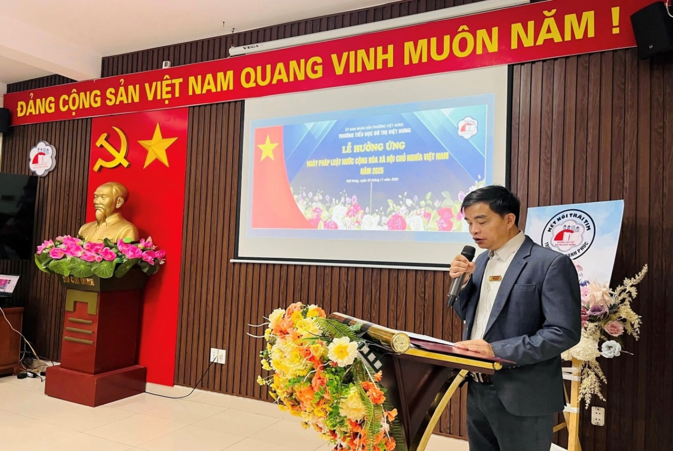
Hình ảnh: Thầy giáo Nguyễn Văn Vinh – PHT nhà trường chia sẻ về lịch sử
Ngày Pháp luật nước CHXHCN Việt Nam

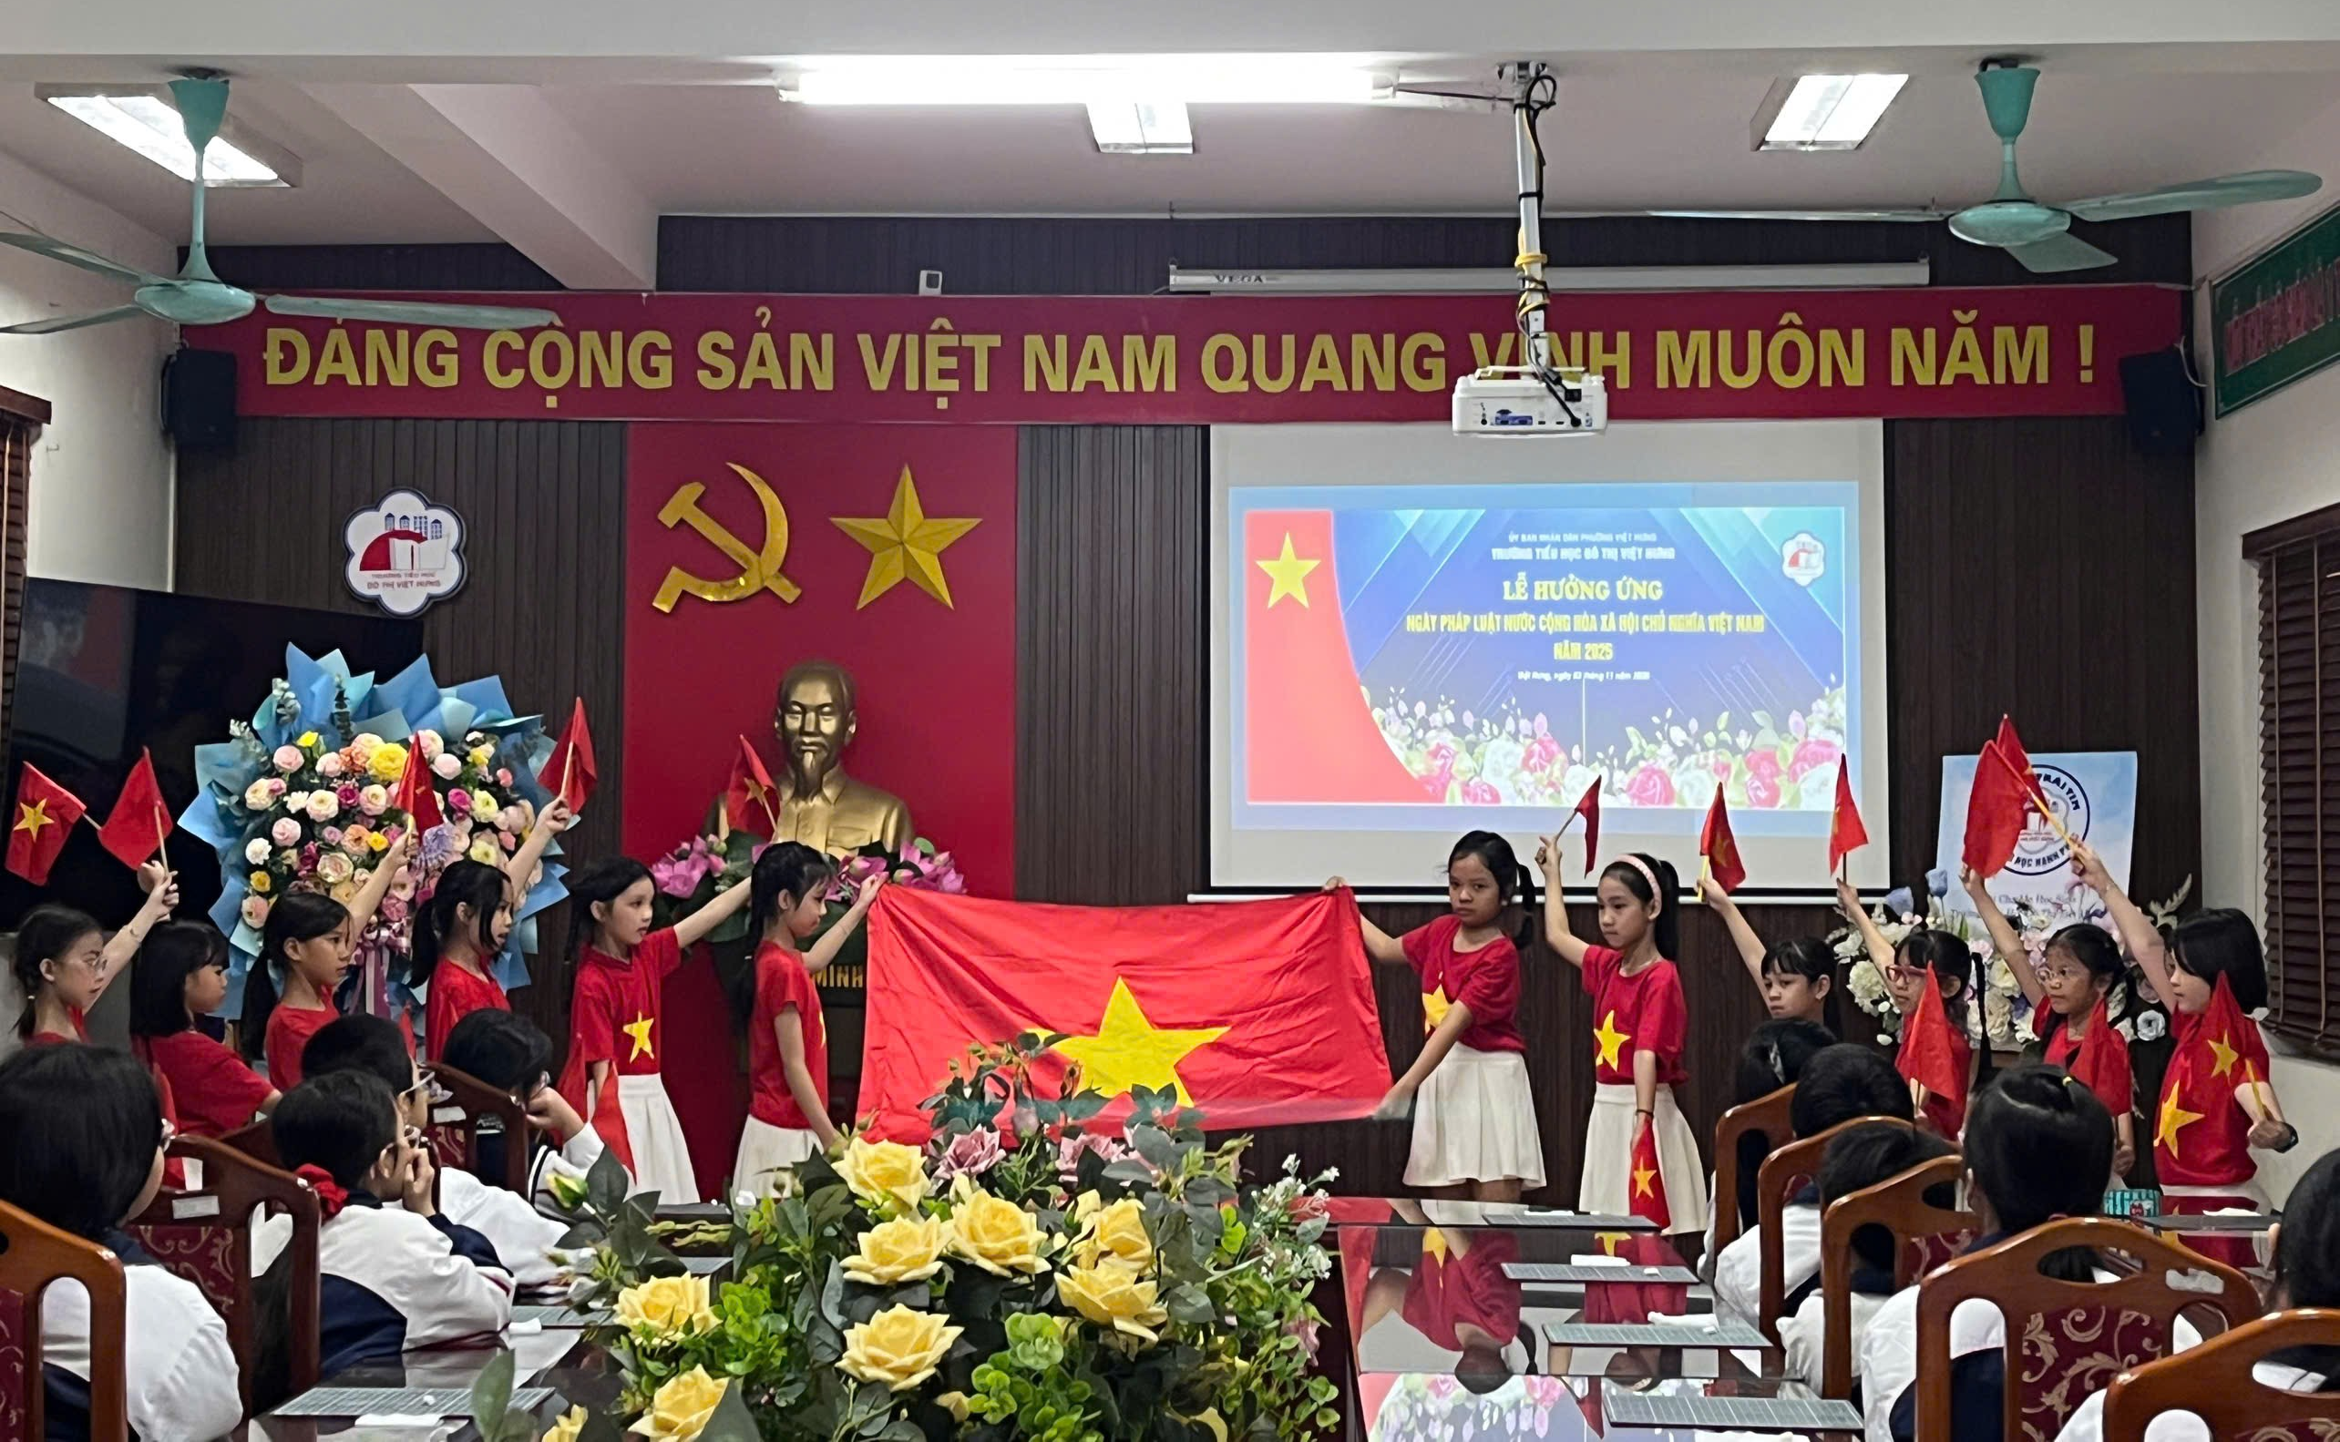
Hình ảnh: Tiết mục văn nghệ chào mừng.

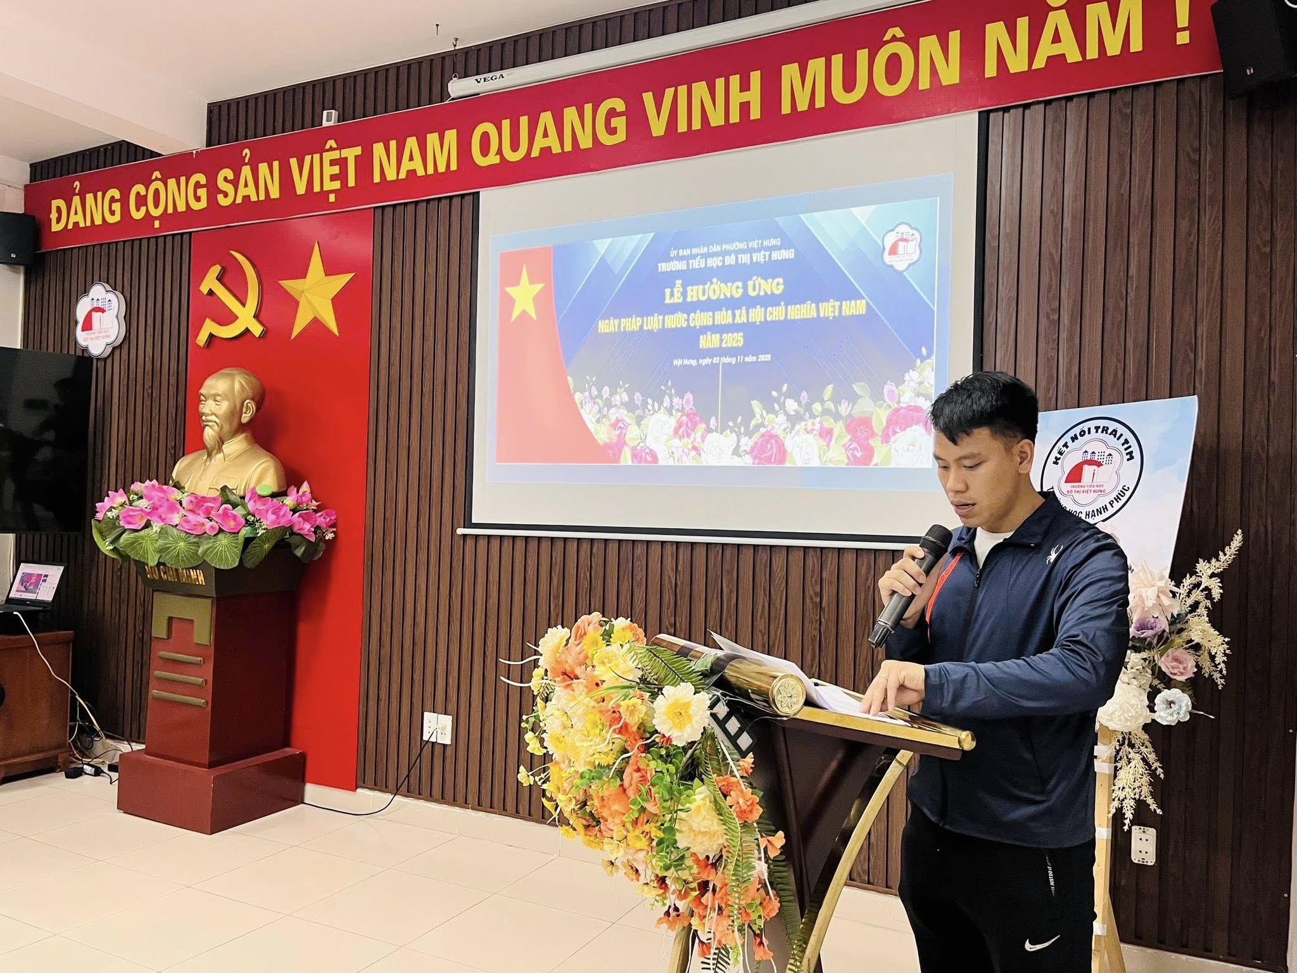

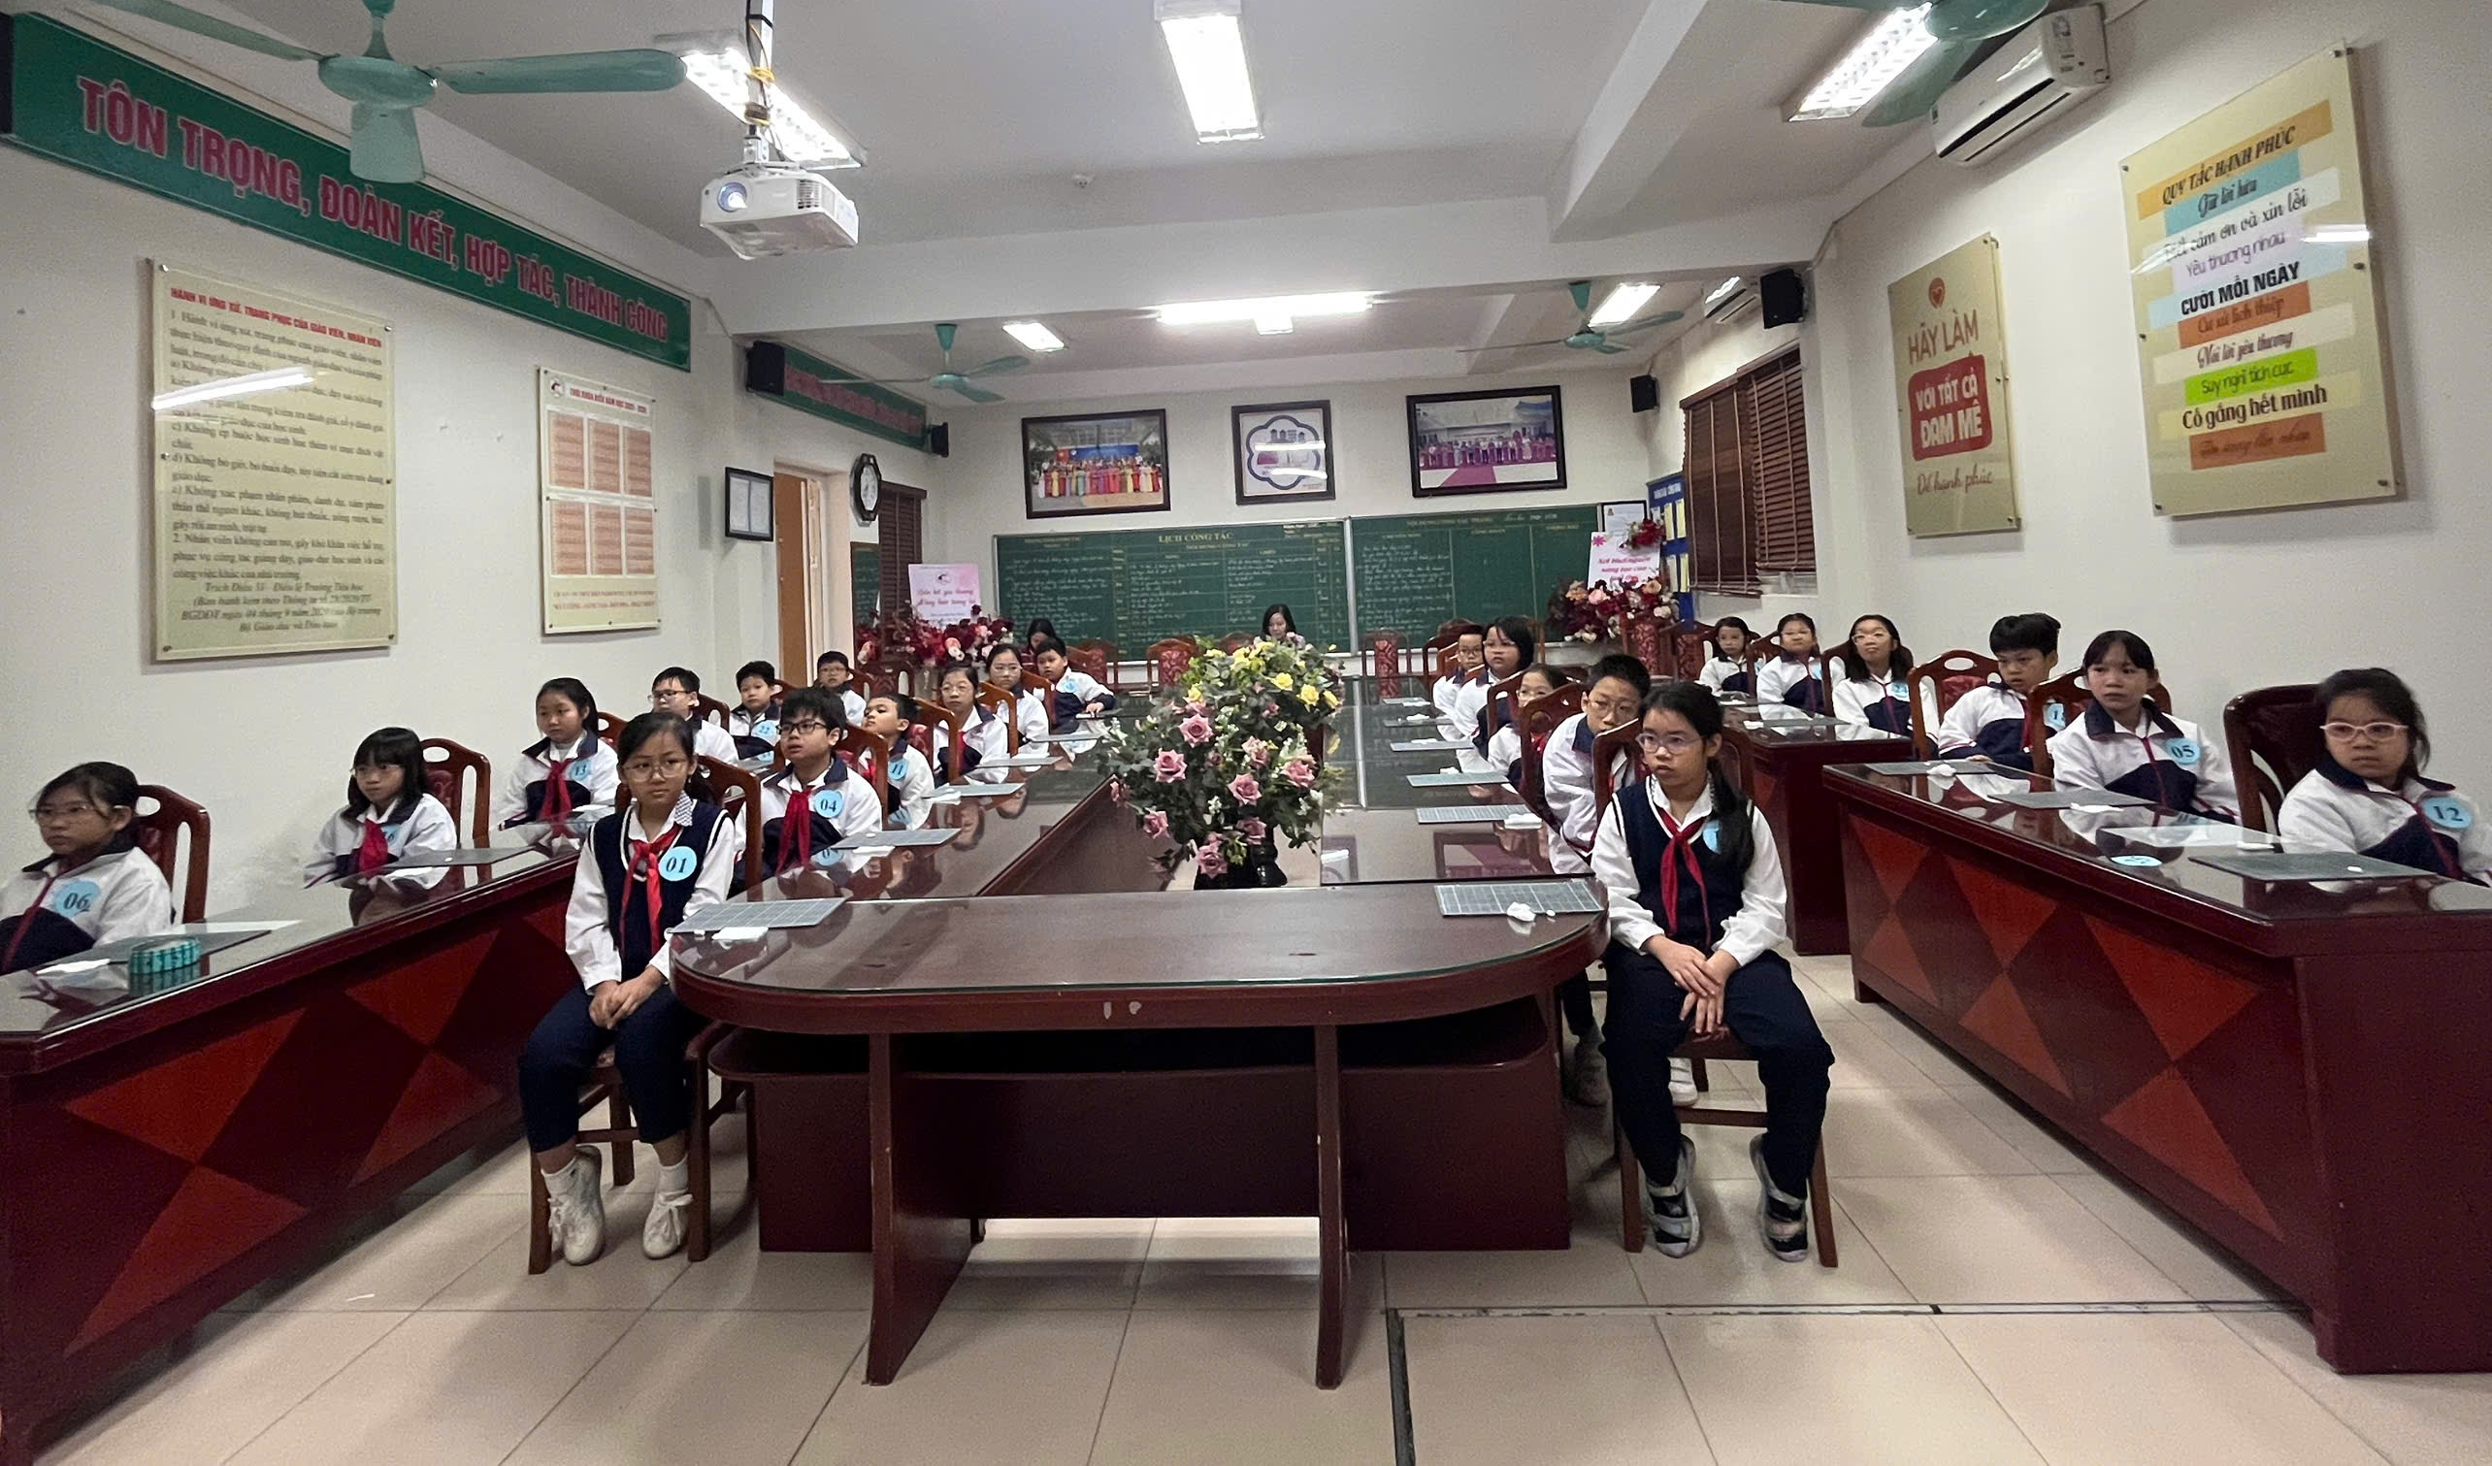

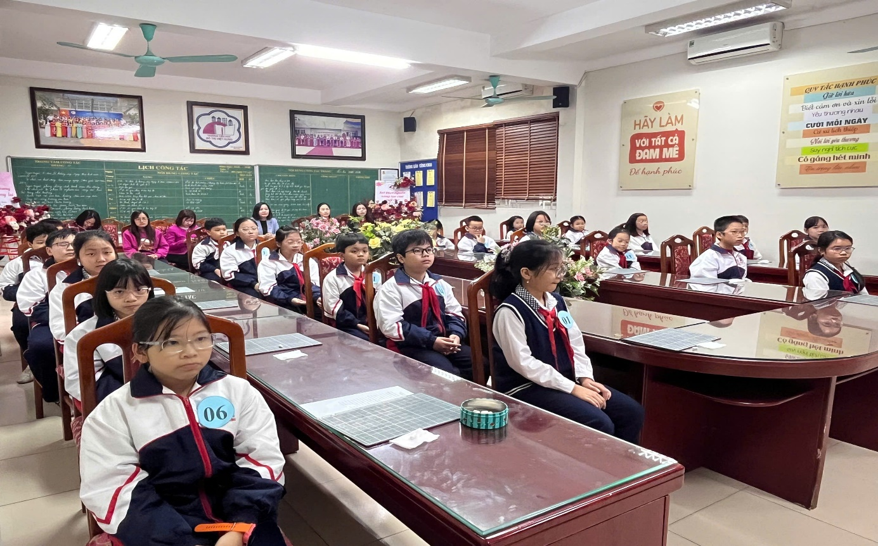
Hình ảnh: Học sinh tham gia “Rung chuông vàng”.

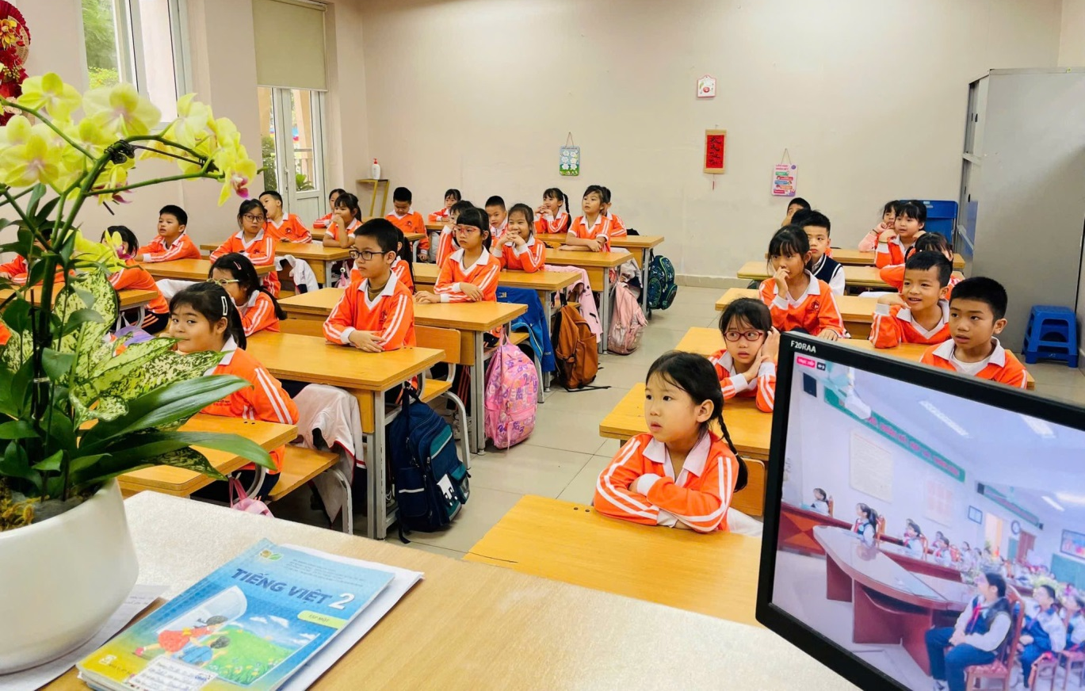

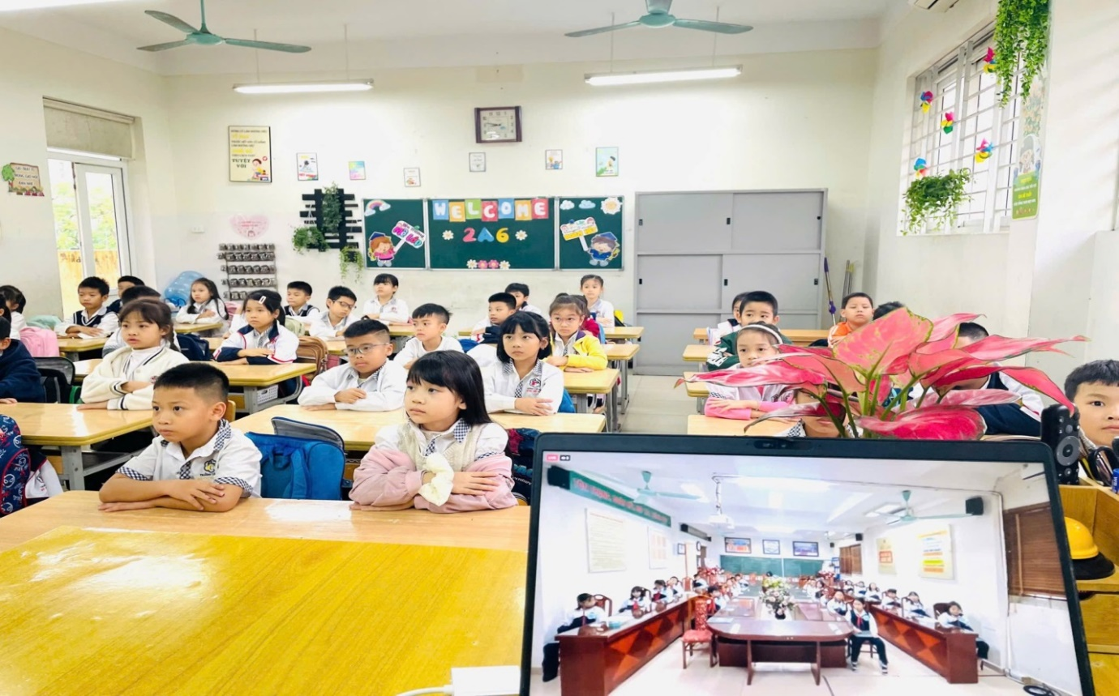

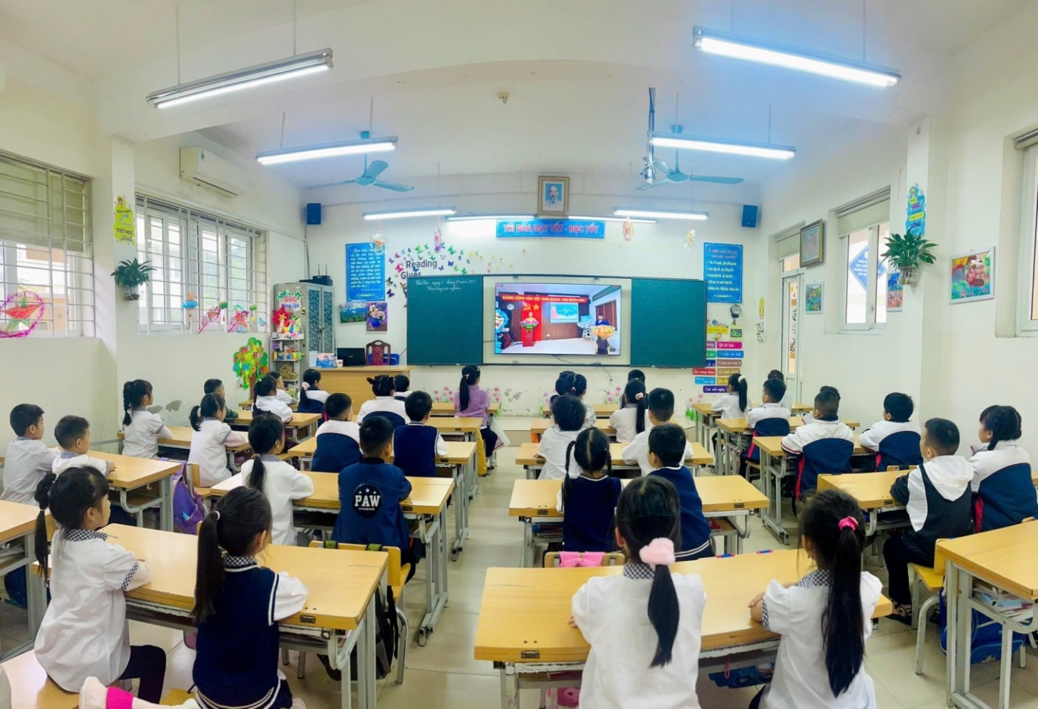
Hình ảnh: Học sinh dự trực tuyến Lễ hưởng ứng Ngày pháp luật
nước CHXHCN Việt Nam

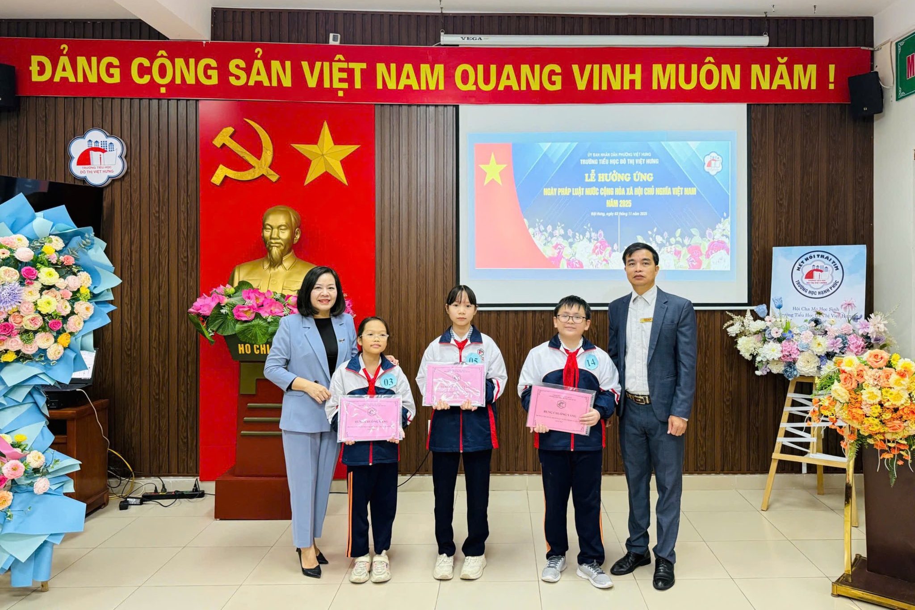
Cô giáo Phạm Thị Mai Thanh cùng thầy giáo Nguyễn Văn Vinh –Phó Hiệu trưởng nhà trường chụp ảnh lưu niệm với các em học sinh đạt giải trong
cuộc thi “Rung chuông vàng”.

Người viết: Cô giáo Lê Hồng Linh – GVCN 5A3

